TP6 – Étude de la transmission des efforts maximum

Analyse fonctionnelle interne du pilote

Fonction globale : diagramme A-0

Pilote TP32

Manœuvrer automatiquement la barre par rapport à la coque du bateau
Barre manœuvrée
Informations destinées à d’autres instruments
A - 0
Énergie électrique
Information de configuration sur le montage tribord / bâbord

Barre libre
Orientation du pilote par rapport au champ magnétique terrestre
Réglages du gain
Mode de fonctionnement automatique :
(Autotack, Steer to Wind, Steer to GPS, Steer to Compass, NMEA)

Commandes manuelles

Informations destinées à l’équipage

Diagramme A0 :
Pilote TP32
POUSSER ou TIRER la barre
A0
Énergie électrique
Tige
ACQUERIR
Codeur incrémental
Compas Fluxgate+ CAN
Barre libre
TRAITER
Microcontrôleur
Interface NMEA
+ bus CAN
ALIMENTER
Câble + Régulateur + Protections
DISTRIBUER
Amplificateur de puissance
CONVERTIR
Moteur CC
Réducteur
+ Vis / écrou
énergie mécanique de rotation
énergie électrique
Ordre Mdrive A ou Mdrive B (Sortie ou Rentrée de tige)
énergie mécanique de translation
Orientation du pilote par rapport au champ magnétique terrestre
Réglages du gain
Information de configuration sur le montage tribord / bâbord
Mode de fonctionnement automatique: (Autotack, Steer to Wind, Steer to GPS, Steer to Compass, NMEA)
Commandes manuelles

Déplacement de la vis
Informations
énergie électrique
Informations de navigation
COMMUNIQUER
TRANSMETTRE
Chaîne d’information
Chaîne d’énergie
Barre manœuvrée
Informations destinées à d’autres instruments
Informations destinées à l’équipage
Caractéristique du moteur à courant continu

On donne la caractéristique du moteur à courant continu :
E(V)

E(V) = U alimentation (V) – R . I (A) (R = 0,8 Ω)
E (V) = 0.0221 . ω (rad/s)

I(A)
C (N.m) = 0.0221 . I (A)

Dimensionnement d’une goupille (liaison arbre moyeu)

La fonction de la goupille dans un assemblage arbre moyeu est de transmettre les efforts :

C arbre/moyeu : couple à transmettre exprimé en N.m
A arbre/moyeu : effort axial à transmettre exprimé en N.

Dans les deux cas deux sections de la goupille sont sollicitées par un effort tranchant F, et on dimensionne donc la goupille par un calcul de cisaillement.

A_{arbre/moyeu}
C_{arbre/moyeu}
A_{arbre/moyeu}
C_{arbre/moyeu}
D : diamètre de l’arbre

F = A / 2
F = C / D
F = C / D

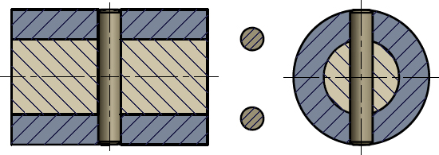
2 sections sollicitées
F = A / 2
Efforts tranchants F


Connaissant les caractéristiques du matériau de la goupille on peut déterminer le diamètre minimum de la goupille.

Expression de la contrainte de cisaillement :

Condition de résistance :
F F
⧫ = =
S  d² / 4
en MPa (MégaPascal)
F en N
d diamètre de la goupille en mm.

La contrainte de cisaillement ne doit pas dépasser la limite élastique de cisaillement du matériau

⧫ < Rg

Si la limite élastique de cisaillement (Rg) n’est pas connue, il est possible d’utiliser les valeurs approximatives suivantes :

- Aciers doux (Re < 270 MPa) et alliages d’aluminium : Rg = 0,5 Re

- Aciers mi-durs (320 < Re < 500 MPa) : Rg = 0,7 Re

- Aciers durs (Re > 600 MPa) et fontes : Rg = 0,8 Re

Lexique :

Re : limite élastique à la traction

Rp0,2 : limite conventionnelle d’élasticité à la traction (lorsque Re est difficile à déterminer on prend une valeur conventionnelle correspondant à un allongement de e=0,2%).

Rm : résistance à la rupture sous un essai de traction.

A% : allongement après rupture en %

Rg : limite élastique au cisaillement

Schéma électrique du pilote automatique TP32

Voir document PDF.

Dessins techniques du pilote automatique TP32

Voir document PDF.

Mesures sur le système

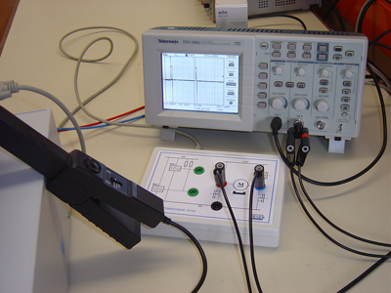
Mesures aux bornes du moteur :

La platine de mesure permet de relever le signal ou la tension aux bornes du moteur.

Il est possible d’utiliser un multimètre ou un oscilloscope comme sur la photo ci contre.

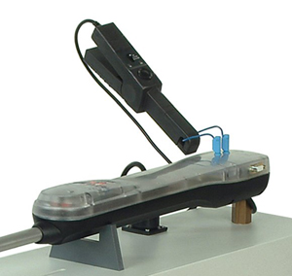

Mesure du courant consommé par le moteur :

Pour mesurer le courant consommé par le moteur, utiliser une pince ampéremètrique sur la boucle sortie du système comme sur la photo ci contre.

Mesure de la vitesse de translation de la tige :
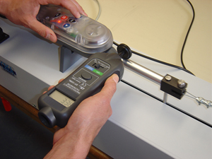
La mesure de la vitesse de translation de la tige par rapport au corps du pilote peut se faire à l’aide d’un tachymètre instrumenté d’une roue.

Le pilote est actionné manuellement.

Mesure de la vitesse de rotation du moteur :

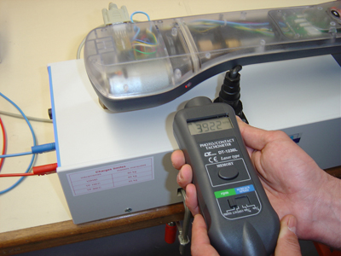
La mesure de la fréquence de rotation de la poulie motrice par rapport au corps du pilote peut se faire à l’aide d’un tachymètre.

Une rondelle munie d’une bande réfléchissante est collée sur la poulie motrice.

Un orifice pratiqué dans le corps inférieur du pilote à proximité de la poulie motrice permet de réaliser cette mesure.

Signaux des capteurs :

La platine permet aussi d’avoir accès au signal délivré par les deux capteurs à effet hall intégrés dans le pilote.

La poulie réceptrice liée à la vis est équipée de deux aimants.
Les deux aimants décrivent donc une trajectoire circulaire lorsque la poulie réceptrice tourne.
Les deux capteurs à effet hall sont situés à proximité de cette trajectoire et diamétralement opposés.

Connecter un oscilloscope à mémoire entre les bornes verte et noire pour enregistrer le signal HE1 ou HE2 délivré par l’un des deux capteurs.

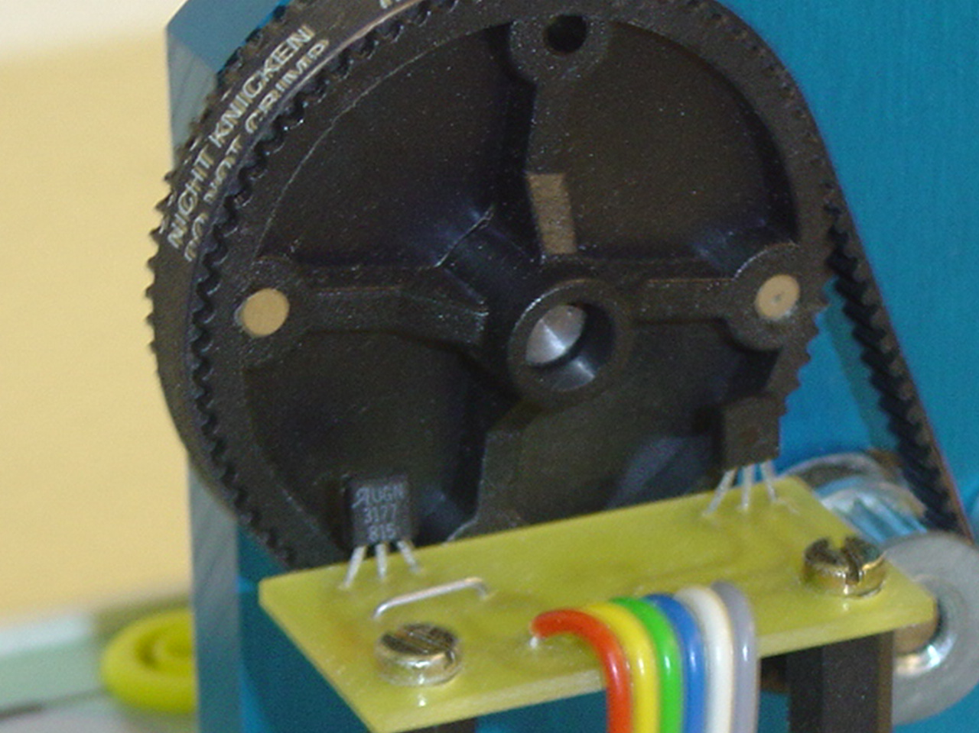
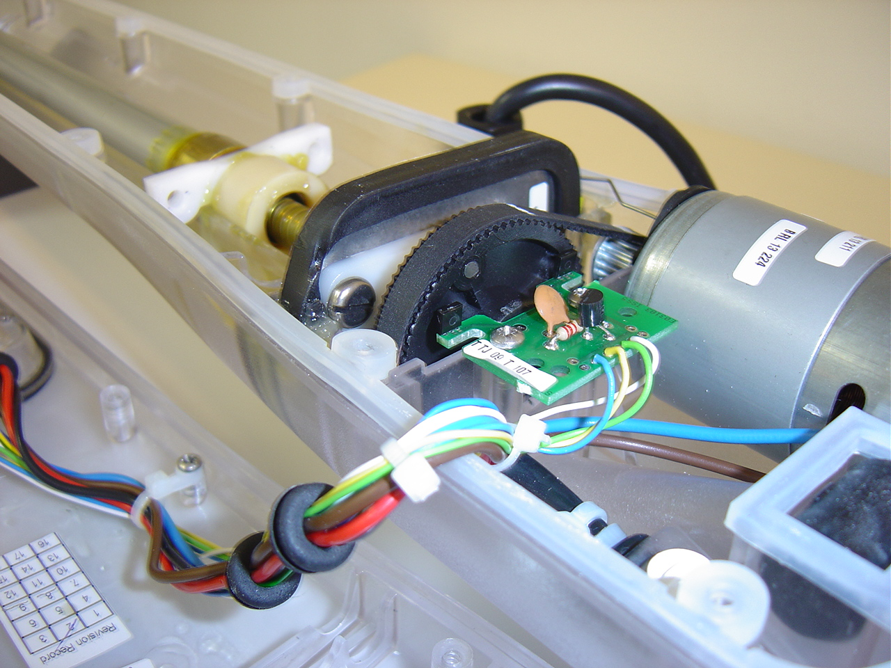
Aimants diamétralement opposés
Capteurs à effet hall

Dispositif de détection

Evolution du signal délivré par les capteurs :

Les deux aimants sont représentés en rouge et vert sur la poulie réceptrice.

Les lettres N et S sur les aimants matérialisent les pôles magnétiques Nord et Sud.

Les deux aimants sont montés dans le sens inverse l'un de l'autre.

On constate que le passage d'un pôle Nord à proximité d'un capteur met sa sortie à 1, tandis que le passage d'un pôle Sud la met à 0.

Représentation de l’évolution du signal logique délivré par les capteurs pour un tour de la poulie réceptrice.

1 2
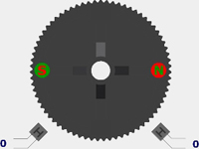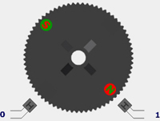

3 4
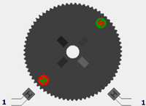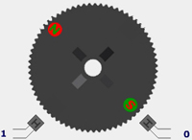

5 6
